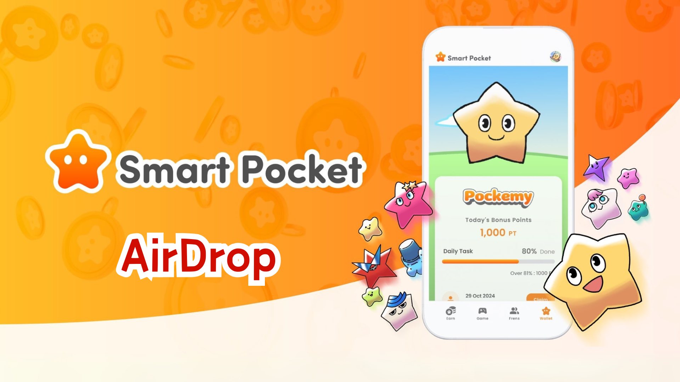

**Comprehensive Guide to the New AirDrop Feature**

**Kumusta sa lahat!  
  
Noong nakaraang beses, ipinakilala namin ang Wallet feature, at sa pagkakataong ito, ipapaliwanag namin nang detalyado ang matagal nang hinihintay na bagong “AirDrop” tab!**

# Mga Bagong Tampok ng Smart Pocket Mini App

Ang AirDrop feature ay isang pinakahihintay na karagdagan sa Smart Pocket Mini App. Available ito hindi lamang sa mga bagong user kundi pati na rin sa mga kasalukuyang user ng app!

Ang mga puntos mula sa nakaraan ay mare-reflect sa sandaling makumpleto ang synchronization sa MetaMask.  
  
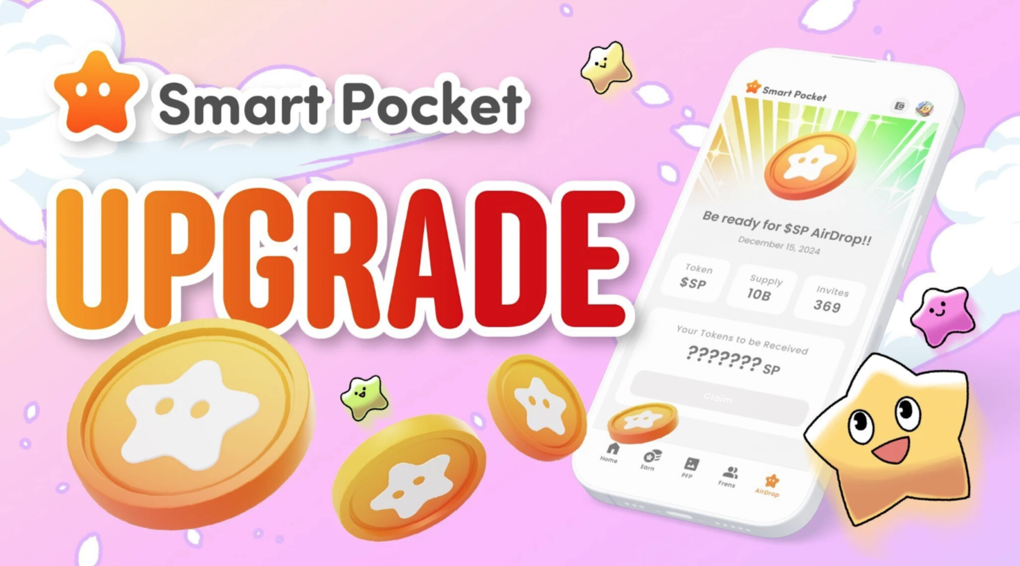

# Tungkol sa $SP Token

Ang $SP ang bagong token sa Smart Pocket ecosystem.

## Pangunahing Katangian

- Kabuuang Supply: 100 bilyong token  
- Pamamahagi ng Token: Ang mga detalye ng mga pamamaraan ng pamamahagi ay iaanunsyo sa ibang pagkakataon. Ang pamamahagi ay maaaring nakabatay sa mga salik tulad ng pag-iipon ng puntos, bilang ng mga imbitasyon, at pagmamay-ari ng mga espesyal na NFT tulad ng $SP BOX NFTs.  
- Mga Hinaharap na Oportunidad: Pagkakataong makakuha ng AirDrops mula sa mga bagong proyekto sa pamamagitan ng SP staking, karapatang kumita ng mga token mula sa mga darating na proyekto, at iba't ibang gamit sa loob ng ecosystem.  
  
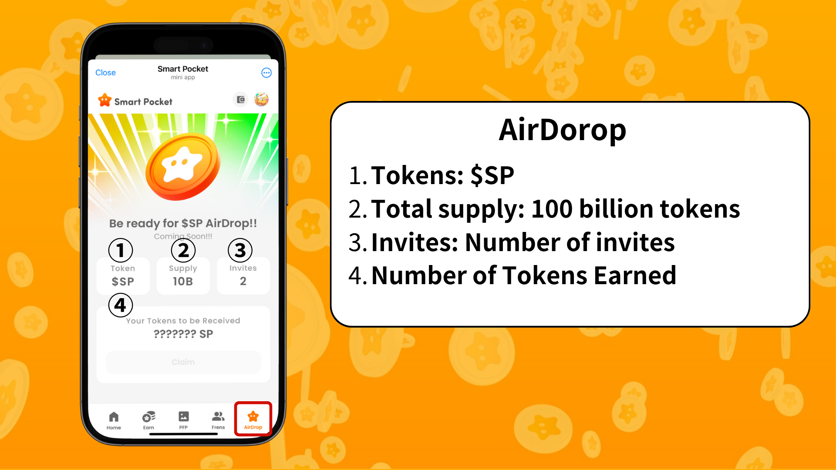

# Mga Kinakailangan sa Pagkuha ng AirDrop

Sa kasalukuyan, ang pangunahing pokus para makakuha ng AirDrops ay nasa bilang ng mga imbitasyon.  
  
- Palakihin ang kontribusyon sa pamamagitan ng pag-imbita ng mas maraming kaibigan.  
- Tumulong sa paglago ng komunidad.  
  
Para sa mga detalye tungkol sa invite feature, tingnan ang artikulong ito.

# Buod

Sa pagdaragdag ng AirDrop feature, ang Smart Pocket Mini app ay nag-evolve bilang isang mas nakakaengganyong platform. Ang mga posibilidad ng pagkita ng $SP tokens sa pamamagitan ng mga pang-araw-araw na gawain at pag-imbita ng mga kaibigan ay pinalawak.  
  
Bukod dito, huwag palampasin ang PFP feature na darating sa susunod na update. Halina’t tamasahin ang patuloy na nagbabagong mundo ng Smart Pocket Mini app nang magkasama!

# Manatiling Na-update

📢 Para sa pinakabagong impormasyon, bisitahin ang mga sumusunod na link:  
- Smart Pocket Opisyal na Website: https://smapocke.com/  
- Smart Pocket Opisyal na Discord: https://discord.com/invite/smartpocket  
- Smart Pocket Opisyal na X Account: https://x.com/smapocke  
- Pokémys Opisyal na X Account: https://x.com/pockemys